Note de version
Sereneo
Evoleon 6.3

référence : S0020200903001
version : 1.0
date : 03/09/2020

Préambule
Ce document présente les évolutions et corrections d’anomalies réalisées pour Sereneo Evoleon 6.3.

Table des matières

- INTRODUCTION DU MODE KIOSQUE 4
  - Activation du mode kiosque 4
  - Désactivation du menu burger 4
  - Ajout de bouton dans la barre de projet 4
  - Création de ressources 5
  - Attacher une ressource 5
  - Désactivation du bouton licence 6
  - Désactivation des accès à l'aide depuis le panneau d'accueil 6
  - Désactivation du bouton « explorer » 6
  - Désactivation du bouton « editer (externe) » 6
  - Désactivation des chemins d'accès 7

- CORRECTION D'ANOMALIE 8
  - Evoleon hors réseau 8

introduction du Mode kiosque

Activation du mode kiosque
Evoleon accueil désormais le mode kiosque. L’activation de ce dernier se fait dans le fichier conf d’Evoleon, 3 valeurs sont à renseigner :
- La valeur « web embedded » : « true »
- La valeur « project path » : Le chemin de vos projets. Exemple : R:\Documents\Projets
- La valeur « archives » : Le chemin où seront exporté vos projets. Exemple : R:\Documents\Projets\Archives

Les valeurs par défaut de « project path » et « archives » sont respectivement :
- Le chemin des projets par défauts d’Evoleon.
- Le racine du projet concerné.

DÉsactivation du menu burger
Le menu burger n’est plus utilisable en mode kiosque. Des boutons dans la barre de projet remplacent maintenant ce menu.

Ajout de boutons dans la barre de projet
Nouveaux boutons remplaçant le menu burger, respectivement : « Nouveau projet », « Ouvrir un projet », « Exporter un projet », « Importer un projet ».

Avec l’apparition d’une nouvelle fenêtre pour l’ouverture de projet ainsi que l’import de projet :
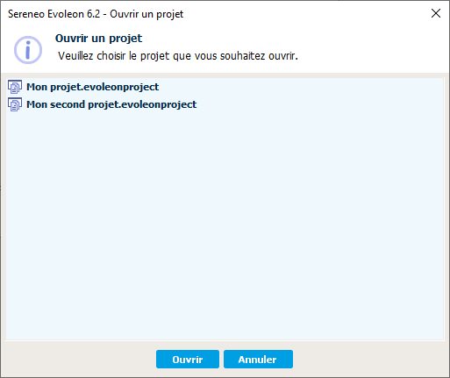

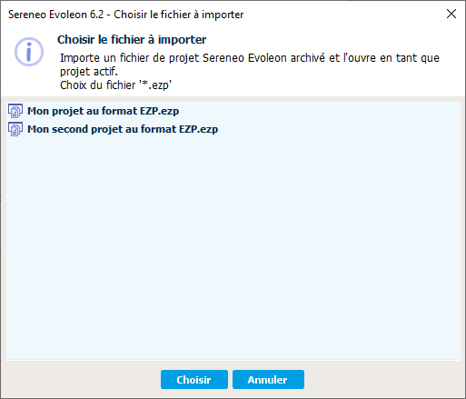

CRÉATION DE RESSOURCES
Les ressources seront désormais créées directement à la racine du projet.

ATTACHER UNE RESSOURCE
Nouveau panneau listant les ressources pouvant être attaché au projet :
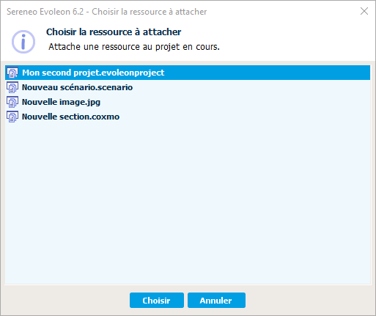

DÉsactivation du bouton licence
Suppression du bouton licence.

DÉsactivation des accÈs À l’aide depuis le panneau d’accueil
Les aides ne redirigent désormais plus vers un lien.

DÉsactivation du bouton explorer
Désactivation du bouton explorer qui permettait l’accès au PC

DÉsactivation du bouton « editer (externe) »
Désactivation du bouton éditer externe qui permettait l’accès au PC

DÉsactivation des chemins d’accÈs
Désactivation des chemins d’accès apparaissant dans les différentes boites de dialogue :

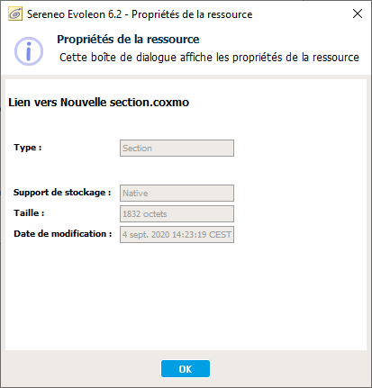

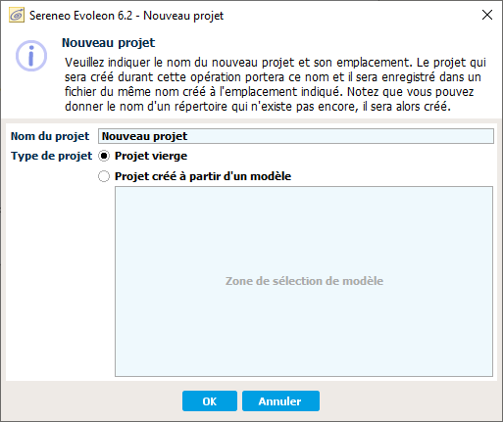

CORRECTION D’ANOMALIE

Evoleon hors rÉseau
Evoleon ne permet désormais plus l’utilisation de ce dernier hors réseau

